VABILO
na
delavnico: Travne mulde za zadrževanje vode na pobočju,
ki bo v ponedeljek, 21. marca 2022 ob 10.00 uri
na Kmetiji Vidov brejg, Tatjana Buzeti, Fokovci 77, 9208 Fokovci
(za pot vnesite Fokovci 44, da vas navigacija pravilno vodi)
v organizaciji Kmetije Vidov brejg
Delavnico bo vodila ddr. Ana Vovk, Inštitut za promocijo varstva okolja

Glede na vremenska stanja bo vse težje zadržati vodo na površini, zlasti na pobočju. Zato se uveljavljajo zopet stare prakse uporabe travnih muld, to je zemeljskih jarkov, ki jih uredimo nad koreninskimi sistemi z namenom, da voda pronica takoj v globino neposredno do korenin in tako skrbi za prehranjevalno verigo v prsti, ki je nujna za uspevanje rastlin.
Na delavnico bomo naredili travne mulde za zadrževanje vode na njivi na pobočju.

Predavanja z delavnico bodo potekala v okviru pilotnega projekta Inovativne ekosistemske rešitve za prilagajanje na podnebne spremembe za pridelovanje zelišč na majhnih kmetijah (Zelpod)

Vabljeni partnerji projekta in ostali!

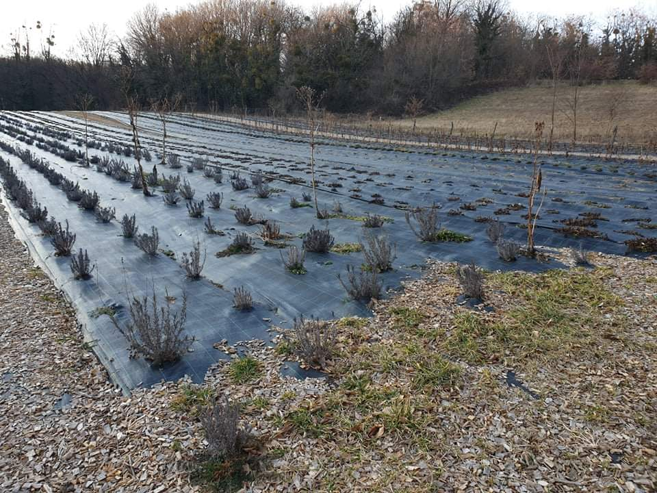

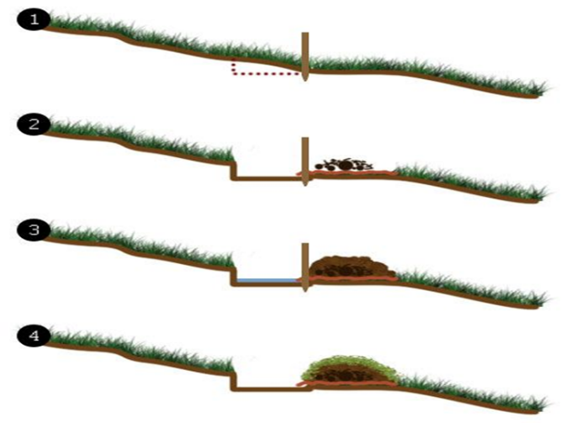

Navodila za pot: Ko vam kaže, da ste prispeli na cilj (Fokovci 44) nadaljujete pot še kakšnih 200 m. Ko se cesta spusti greste v Y križišču po levi cesti. Nadaljujete pot do odcepa na levi strani med ozko stavbo iz opeke na levi strani in zidano stavbo. Ne smete iti naravnost rahlo navzgor k stanovanjski hiši. Nadaljujete pot po vijugasti cesti do cilja (rahlo se vzpenja).

